KHỐI 3
MÔN: TIẾNG VIỆT
TIẾT 136, CHÍNH TẢ: NHỚ – VIẾT: TRÊN HỒ BA BỂ (TIẾT 3)
I. YÊU CẦU CẦN ĐẠT:
− Nhớ và viết lại chính xác hai khổ thơ đầu bài thơ Trên hồ Ba Bể. Biết trình bày bài viết thể loại thơ 7 chữ.
- Viết đúng các tiếng bắt đầu với 1/ n hoặc có chữ c / t đứng cuối thông qua các bài tập tìm chữ phù hợp với chỗ trống và tìm tiếng theo yêu cầu.
- Nhớ, viết và hoàn thành các bài tập trong SGK.
- Làm được các BT chính tả âm vần.
- Góp phần bồi dưỡng tình cảm yêu thiên nhiên, ý thức chăm chỉ lao động.
II. ĐỒ DÙNG DẠY HỌC
- Kế hoạch bài dạy, bài giảng Power point.
- SGK và các thiết bị, học liệu phụ vụ cho tiết dạy.

III. HOẠT ĐỘNG DẠY HỌC
TG | Hoạt động của giáo viên | Hoạt động của học sinh
5p | 1. Hoạt động mở đầu
 | - GV mời HS xem 1 clip về hồ Ba Bể  - GV dẫn dắt vào bài mới | - HS xem clip  - HS lắng nghe.
25p | 2. Khám phá.
15p  10p | 2.1. Hoạt động 1: Nhớ - Viết.  - GV hướng dẫn HS chuẩn bị:  – GV nêu nhiệm vụ và đọc mẫu hai khổ thơ đầu của bài thơ Trên hồ Ba Bể.  – GV mời 1 HS đọc thuộc lòng 2 khổ thơ, cả lớp đọc thầm theo để ghi nhớ.  - GV cho HS nói lại cách trình bày bài thơ 7 chữ: Bài chính tả có 2 khổ thơ. Mỗi khổ 4 dòng. Mỗi dòng có 7 tiếng. Giữa các khổ thơ để trống 1 dòng. Tên bài thơ, chữ đầu mỗi dòng thơ viết hoa, lùi vào 1 ô so với lề vở.  - HS đọc lại 1 lần 2 khổ thơ trong SGK để ghi nhớ.  – HS gấp SGK, nhớ lại 2 khổ thơ và viết bài.  - GV kiểm tra bài viết của HS và chữa nhanh một số bài.  - GV nhận xét chung.  2.2. Hoạt động 2: Tìm đường  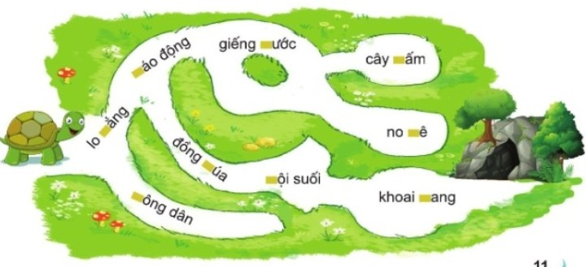  - GV mời HS nêu yêu cầu.  – GV hướng dẫn cách làm BT:  + Điền chữ n hoặc l vào ô trống để hoàn thành các tiếng.  + Giúp rùa con tìm đường về hang: Đường đi đúng được đánh dấu bằng các tiếng bắt đầu với chữ l. Đi theo các tiếng bắt đầu bằng 1, rùa sẽ về được hang.  - GV chiếu slide có đề bài tập (2a);  - Cả lớp và GV nhận xét, thống nhất kết quả  - GV cho HS đọc lại các từ. Cả lớp sửa bài (nếu làm chưa đúng).  - Yêu cầu HS nhận xét  - GV nhận xét, tuyên dương.  + lo lắng, nảo động, giếng nước, cây nẩm, no nề, đồng lúa, lội suối, khoai lang, nông dân,  + Cả lớp đọc lại các từ đã điền đúng. Đường về hang đi qua các từ: lo lắng, đồng lúa, lội suối, khoai lang.  2.3. Hoạt động 3: Làm bài tập a hoặc b.  GV cho HS làm bài tập chính tả phù hợp với vùng miền:  3a: Tìm các tiếng bắt đầu bằng 1 hoặc n, có nghĩa cho trước.  - GV mời HS nêu yêu cầu.  - GV hướng dẫn: dựa vào nghĩa để tìm tiếng, chọn những tiếng có đặc điểm chính tả phù hợp.  - Mời đại diện nhóm trình bày.  - Gv cùng cả lớp chốt đáp án  - GV nhận xét, tuyên dương.  + Đáp án: lỏng, nón, nồi. | - HS lắng nghe.  - HS nhẩm lại nếu chưa nhớ chính xác có thể mở sách đọc lại.  - HS nêu cách trình bày khổ thơ 7 chữ  -1 HS đọc  - HS viết các khổ thơ vào vở.  - HS đổi vở sửa bài cho nhau.  - 1 HS đọc yêu cầu bài.  - Các nhóm sinh hoạt và làm việc theo yêu cầu.  - HS điền chữ còn thiếu vào vở BT giúp rùa tìm đường về hang  - Một số nhóm trình bày kết quả.  - HS nhận xét, bổ sung  - HS lắng nghe  - 2 HS đọc  - 1 HS đọc BT 3a. Cả lớp đọc thầm theo.  - Các nhóm làm việc theo yêu cầu.  - Đại diện các nhóm trình bày
5p | 3. Hoạt động nối tiếp.
 | GV hướng dẫn HS hoàn thành phần b bài tập 2,3 SGK bằng hình thức trò chơi.  - Nhận xét, đánh giá tiết dạy. | - HS lắng nghe để thực hiện.
IV. ĐIỀU CHỈNH SAU BÀI DẠY:
..................................................................................................................................
..................................................................................................................................
..................................................................................................................................

